**1ο Φύλλο Εργασιών στη Νέα Ελληνική Λογοτεχνία**

**Β΄ Λυκείου**

Καλημέρα παιδιά! Ελπίζω να είστε καλά, να έχετε ξεκουραστεί έστω και λίγο από τον καθημερινό κάματο της σχολικής ζωής και να έχετε βρει κάποια δημιουργική απασχόληση για να αξιοποιείτε το χρόνο σας.

Νομίζω ότι το τελευταίο που θα θέλατε ίσως να κάνετε είναι να ασχοληθείτε με την λογοτεχνία. Ωστόσο, θεώρησα σωστό να σας προτείνω ένα κείμενο από το σχολικό βιβλίο απλά για να το διαβάσετε και στο βαθμό που μπορείτε και έχετε τη διάθεση να απαντήσετε σε μία ερώτηση.

Το κείμενο είναι η ***Ρωμιοσύνη* (Ενότητα I) του Γιάννη Ρίτσου**. Θα το βρείτε στη σελ. 233 του σχολικού σας βιβλίου.

Η **ερώτηση** είναι η εξής: Να διαβάσετε το ποίημα, να επιλέξετε έναν στίχο που ξεχωρίσατε και να δώσετε το δικό σας νόημα σ’ αυτόν.

Την απάντησή σας, παρακαλώ πολύ, να τη στείλετε στο e-mail: [atsalag@yahoo.gr](mailto:atsalag@yahoo.gr) μέχρι την Πέμπτη 26 Μαρτίου 2020.

Κι ένα τρίστιχο το οποίο ξεχώρισα εγώ και σας τον προσφέρω μέσα από τα λόγια του ποιητή:

Όποιος γλυτώνει από ένα δάκρυ

έναν άνθρωπο, υψώνει ένα μέτρο

το μπόι της ανθρωπότητας.

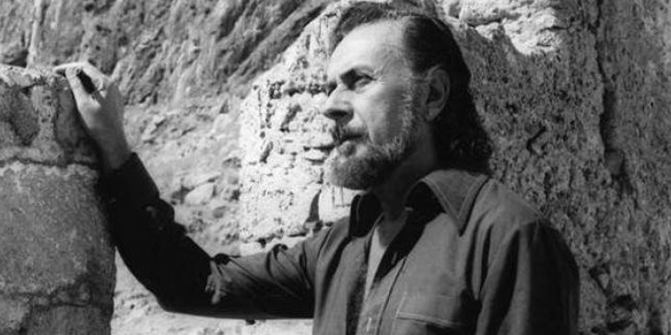

Καλή προσπάθεια!

Η Καθηγήτριά σας

Α. Τσαλαγανίδη